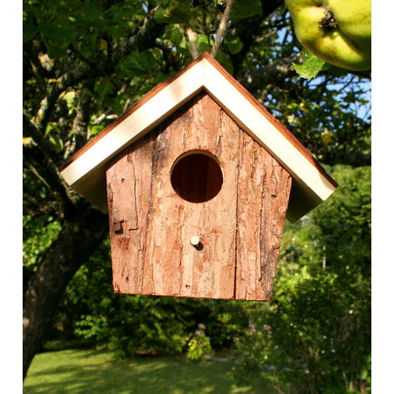 | 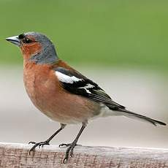
LE NICHOIR  le nichoir  le nichoir | LE PINSON  le pinson  le pinson
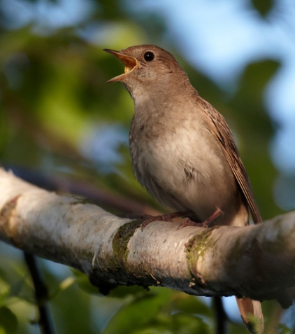 | 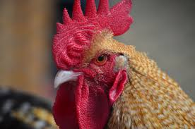
LE ROSSIGNOL  le rossignol  le rossignol | LA CRETE  la crête  la crête

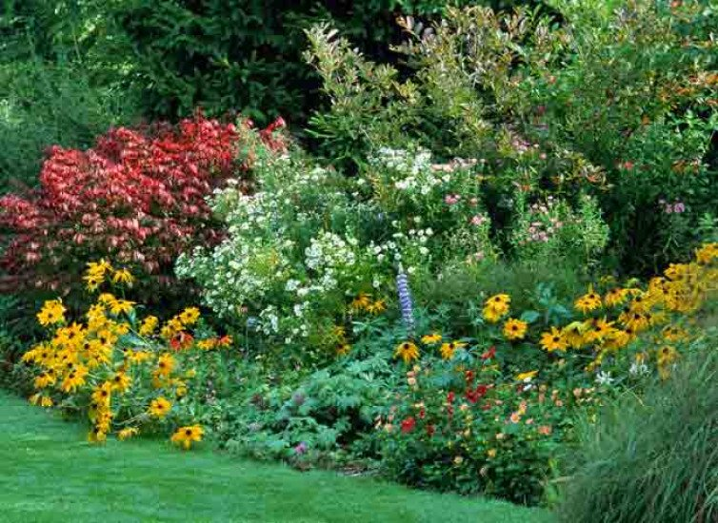 | 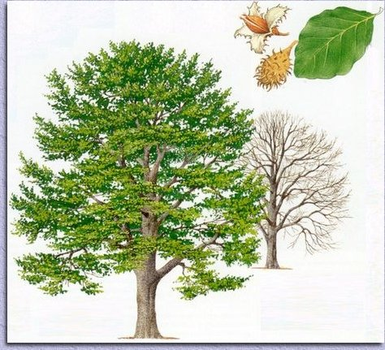
LE MASSIF DE FLEURS  le massif de fleurs  le massif de fleurs | LE HETRE  le hêtre  le hêtre
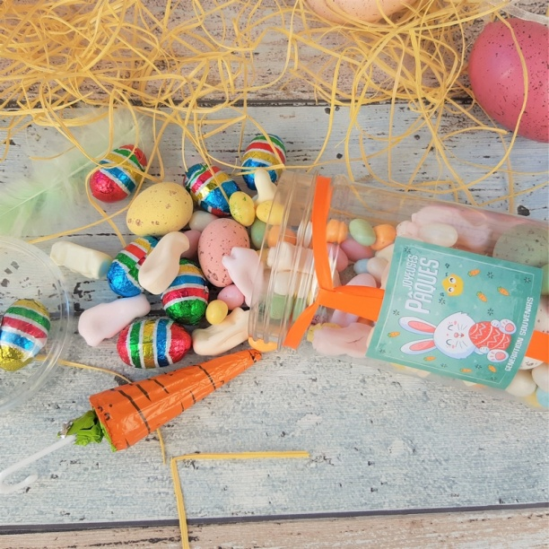

LES FRIANDISES
Les friandises
les friandises

